2016上海食品行业理化分析检测技术交流会

“上海食品行业理化分析检测技术交流会”将于5月13日9:00-12:00在上海市长宁区延安西路2000号（虹桥宾馆）二楼玫瑰厅召开。
此次讲座主要是针对食品安全一些可能存在的一些危害进行检测，包括食品成分中的一些有机和无机成分残留等。以及食品营养物质的分析。为了让广大食品科技工作者了解到最新的技术及应用，上海食品学会联合赛默飞世尔科技公司在上海举办食品行业理化分析技术交流会，为您带来色谱及痕量元素分析产品在食品有机物、无机物检测的解决方案，在此诚邀您的参与。
- 交流会时间和地点
时间：2016年5月13日（周五）9:00-12:00am
地点：上海市长宁区延安西路2000号（虹桥宾馆）二楼玫瑰厅
- 交流对象
食品及食品添加剂企业管理者，从事食品质量安全、生产管理、QA&QC等相关人员；食品安全相关的第三方检测单位。
- 交流会主题
1、介绍目前食品中营养成分和有毒有害成分（农药、兽药和重金属残留）分析现状及相关法规；
2、赛默飞液相/气相色谱产品在食品中营养成分和有毒有害成分（农药和兽药残留）分析方面的应用及创新性的解决方案；
3、赛默飞离子色谱产品在食品中有毒有害残留物检测方面的应用；
4、赛默飞痕量元素分析产品在食品中有毒有害重金属残留及不同形态价态分析方面的应用。
- 联系方式
电话：021-54891268, 64399470*23, 18817771242
邮箱：ssfs_xh@163.com，ssfs_gyr@163.com
联系人：郭燕茹，金丽萍
注：请您于2016年5月10日前将回执信息发送至邮箱，以便于我们统计资料、纪念品及用餐的人数。
附件1：
“2016上海食品行业理化分析检测技术交流会”
位置图

地址：上海市长宁区延安西路2000号（虹桥宾馆）二楼玫瑰厅
http://ditu.so.com/?ie=utf-8&src=hao_360so&t=map&k=%E8%99%B9%E6%A1%A5%E5%AE%BE%E9%A6%86
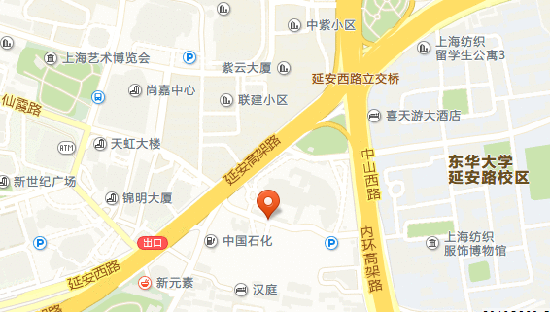

附件2：
“2016上海食品行业理化分析检测技术交流会”

讲座议程表
报告时间 | 报告题目 | 报告人单位
09:00-09:10 | 致辞
09:10-10:30 | 民以食为天，食以安为重：赛默飞色谱产品为食品中营养成分和有毒有害物质检测提供整体解决方案 | 张婷婷 应用工程师
10:30-10:40 | 茶歇
10:40-11:50 | 赛默飞痕量元素分析产品在食品中有毒有害重金属残留分析方面的应用 | 荆淼 应用经理
12:00-13:30 | 会议用餐（一楼餐厅）

附件3：
“2016上海食品行业理化分析检测技术交流会”
报名回执表

请您在会议前以电话、电子邮件、短信等方式确认您的到会，以便于我们统计资料、纪念品及用餐的人数。请各单位1～2位人员参加。

单位名称
单位地址
姓名 |  | 职 务
电 话 |  | 手 机
传 真 |  | 邮 箱
本人比较关注并需咨询讨论的问题（请细化问题，方便解答）：

上海食品学会
赛默飞世尔科技（中国）有限公司
2016年4月

